1.

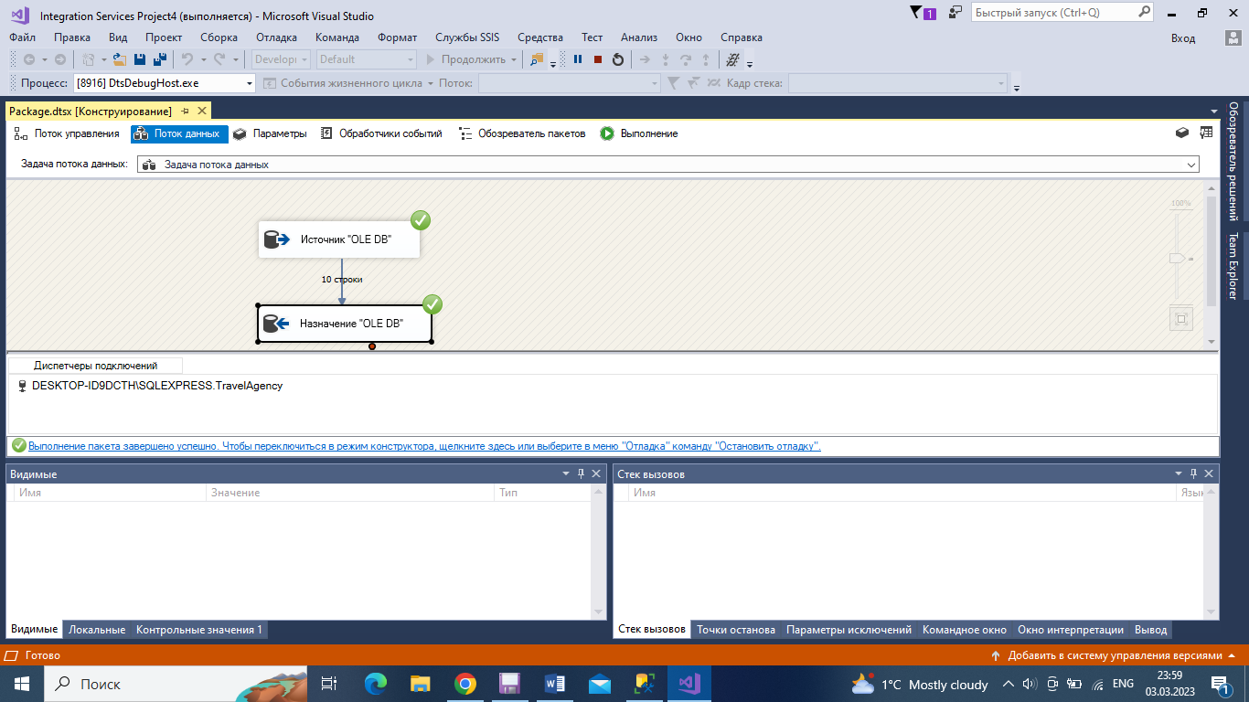

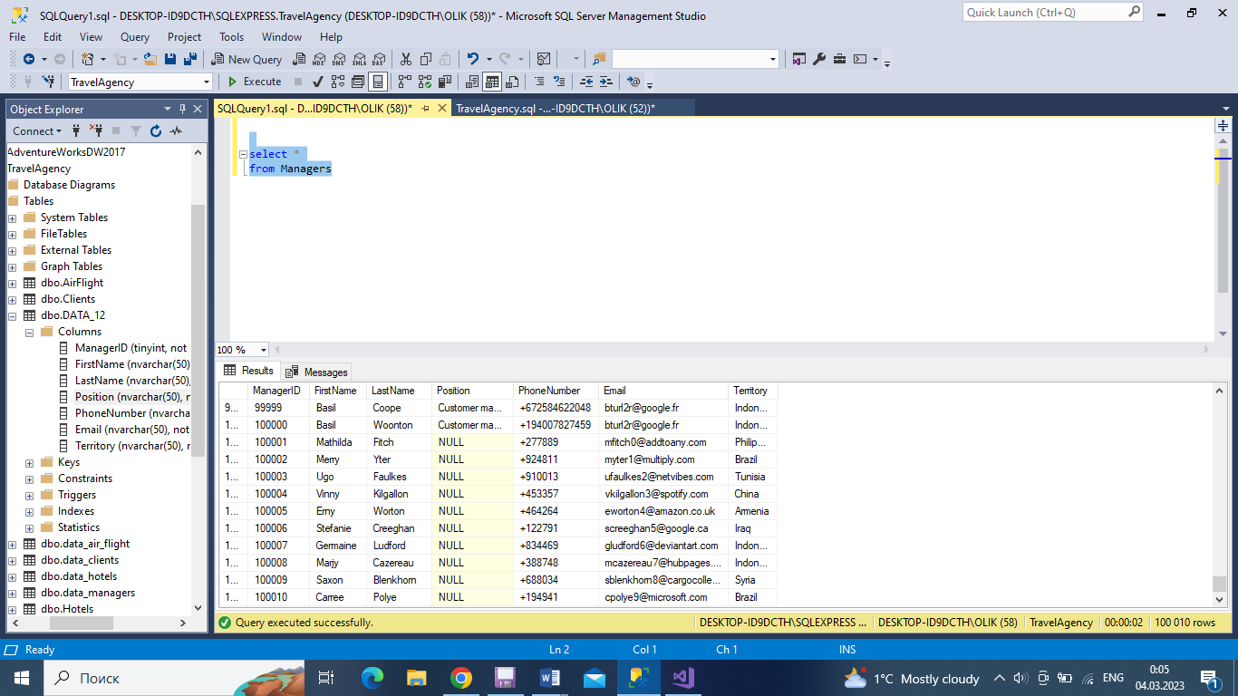

2. Отличие в концепциях построения AdventureWorks2017 и AdventureWorksDW2017 баз в том, что AdventureWorksDW2017 денормализована (схема «Звезда») – система OLAP, значит она и будет работать быстрее с отчетами (быстрая выборка данных, анализ данных в реальном времени). AdventureWorks2017 – система OLTP (таблицы нормализованы, большое количество join).